**ESCUELA SECUNDARIA**

**TECNICA 121**

**CICLO ESCOLAR 2022-2023**

**GUÍA DE ESTUDIO DE SEGUNDO** 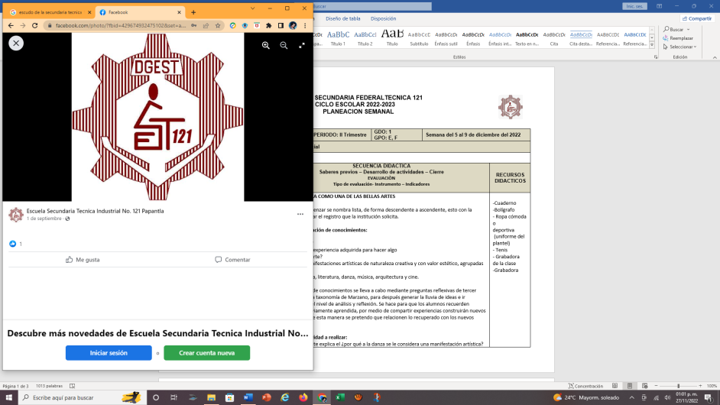



|  |  |  |  |  |
| --- | --- | --- | --- | --- |
| **MTRO. Alicia Vidrio Jiménez** | **ASIGNATURA: Artes (danza)** | **PERIODO: I, II, III Trimestre** | **GRADO: 2** | **GRUPO: F** |

**TEMAS DE ESTUDIO**

-Alineación corporal como un aspecto que favorece el movimiento.

-Elementos culturales que caracterizan a su comunidad y a su región.

-Tipos de folclor.

-Características de los bailes mestizos y elementos más representativos.

-Los bailes mestizos, sones y jarabes de México.

-Origen, antecedentes históricos y contexto sociocultural de una danza mestiza en México.

-Elementos expresivos y técnicos del montaje del baile mestizo.

-Estructura general de la puesta en escena del baile mestizo.

-Culturas antiguas de México.

**APOYOS DE ESTUDIO (BIBLIOGRAFÍAS)**

-De tus apuntes

-Lenguaje corporal de la danza 2 Artes Secundaría

Autor: Gabriel Pelayo Otero

Editorial: Euterpe

-Internet

-Ensiclopedias

**GUÍA DE ESTUDIO DE ARTES DANZA DE 2°**

**Contenido**

Manifestaciones culturales y artísticas que conforman la diversidad étnica, cultural y lingüística.

**Proceso de desarrollo de aprendizaje (PDA)**

Compara el uso de formas, colores, movimientos, sonidos, entre otros elementos de las artes, en manifestaciones culturales y artísticas de diferentes épocas y orígenes culturales, para fomentar una sociedad incluyente.

Lee cuidadosamente y contesta con letra legible, usa tinta no lápiz.

1.- ¿Qué entiendes por movimiento corporal?

R=

2.- ¿Cómo se cuidan las posturas correctas del cuerpo dentro de las actividades de la vida cotidiana?

R=

3.- ¿Qué entiendes por entrenamiento corporal?

R=

4.- ¿Qué tiene que ver con el cuidado de la salud la manera de realizar los movimientos corporales cotidianos y los movimientos corporales de carácter profesional con el teatro, la danza, la música y la plástica?

R=

5.- Hablando de la activación física observa y contesta el siguiente cuadro:

**MOVIMIENTOS**

|  |  |  |  |
| --- | --- | --- | --- |
| **PARTES DEL CUERPO** | **DESCRIPCIÓN DEL MOVIMIENTO** | **TIEMPOS DEL EJERCICIO** | **DIBUJO** |
| Cabeza | Jiros de cabeza a la derecha y a la izquierda | 8 de cada lado |  |
| Brazos |  |  |  |
| Espalda |  |  |  |
| Cintura |  |  |  |
| Piernas |  |  |  |
| Pies |  |  |  |

6.- Si una habilidad es la capacidad, inteligencia y disposición para realizar algo. ¿Describe cuáles son tus habilidades?

R=

7.- ¿Nombra a un pintor mexicano?

R=

8.- ¿Menciona tres rasgos que te dan identidad como mexicano (a)?

R=

9.- ¿Menciona tres rasgos que te dan identidad como individuo?

R=

10.- ¿Qué es un baile mestizo?

R=

11.- ¿Qué conoces del metatarso y para qué sirve?

R=

12.- ¿Describe una secuencia de zapateado?

R=

13.- ¿Agrega el nombre de los bailes mestizos que conoces?

R=

14.- ¿Dibuja el vestuario de mujer del jarabe tapatío?

R=

15.- ¿Dibuja el vestuario de hombre del son jarocho?